Presseinformation
Bellenberg, 17. September 2009

Anwendungsflexibilität per Klick
Neuer Schmutz-/Flüssigkeitsfilter von Nilfisk-ALTO
verwandelt Haushaltsstaubsauger in Profigeräte

Der neue Schmutz-/Flüssigkeitsfilter des Bellenberger Reinigungsspezialisten Nilfisk-ALTO bietet weitaus mehr als ein gewöhnlicher Aschefilter. Im Handumdrehen verwandelt er jeden normalen Haushaltsstaubsauger in einen Nasssauger. Der Patronenfilter im Innern sorgt dafür, dass nicht nur grober Schmutz sondern auch Feinstaub zuverlässig zurückgehalten wird. Damit besticht der Anschlussfilter insbesondere beim Aussaugen von Asche aus Kamin, Grill oder Ofen. Dank ihm sind Schaufel und Handfeger bei solchen Aufgaben in Zukunft überflüssig. Die Reinigung kann bequem und sicher mit dem Sauger vorgenommen werden. Aber das ist bei Weitem noch nicht alles: Die Neuentwicklung ist zudem die ideale Haushaltshilfe zum mühelosen Entfernen von groben, scharfkantigen Schmutzpartikeln wie zum Beispiel Glasscherben, Bauschutt oder Holzspänen. Indem der Filter das Verschmutzen des Staubsaugers verhindert, hat er entscheidenden Einfluss auf die Lebensdauer der Maschine. Und nicht zuletzt werden Staubsaugerbeutel gespart.

Mit dem neuen Zusatzmodul muss beim Saugen selbst vor Flüssigkeiten kein Halt mehr gemacht werden. Ein im Filter eingebauter Schwimmer sorgt für die automatische Verriegelung des Behälters beim Aufsaugen und verhindert, dass Feuchtigkeit in den Staubsauger gelangt. Sämtlicher Schmutz – ob trocken, feucht oder nass – verbleibt im beschichteten 20 Liter Metallbehälter. Dieses Fassungsvermögen übertrifft das eines gewöhnlichen Staubsaugerbeutels deutlich und auch spitze, scharfkantige Partikel machen dem robusten Gehäuse nichts aus. Beim Einsaugen von trockenem Schmutz wie Asche schützt der Patronenfilter zudem vor dem Weitertransport von Feinstaub in den Staubsauger. Damit können sogar Laub oder Grobschmutz im Außenbereich beseitigt oder verstopfte Abflussrohre frei gesaugt werden.

An den Staubsauger andocken
Der Schmutz-/Flüssigkeitsfilter wird dem Staubsauger einfach vorgeschaltet: Die Saugleistung kommt weiterhin von diesem allein. Durch den Universalanschluss mit Gummimuffe lässt sich der Filter an jedes handelsübliche Modell anschließen. Das Klick-System ermöglicht ein schnelles und zugleich stabiles Auf- und Abstecken des Saugschlauches. Somit ist auch die platzsparende Aufbewahrung gar kein Problem. Mit der Anti-Haftbeschichtung des Behälters wird die Reinigung darüber hinaus zur Kleinigkeit.
Bildanforderung
Bildmaterial finden Sie zum Download unter www.press-n-relations.de im Anhang des dort veröffentlichten Textes. Selbstverständlich schicken wir Ihnen die Datei auch gerne per E-Mail zu. Kontakt: mny@press-n-relations.de
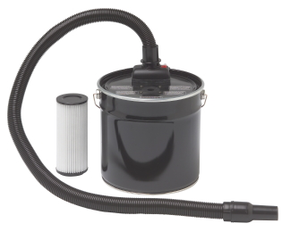
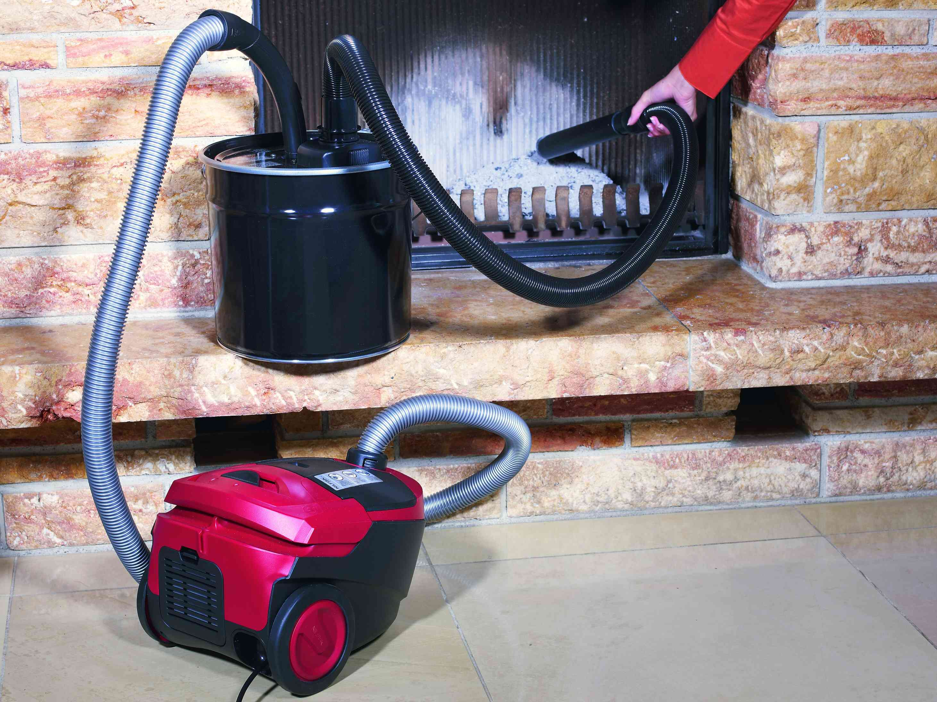

Weitere Informationen:  Nilfisk-ALTO - Geschäftsbereich der Nilfisk-Advance AG  Guido-Oberdorfer-Straße 10 – D-89287 Bellenberg  Telefon: 0180-5373737 (0,14 Euro/Minute, Mobilfunktarife können abweichen)  info.de@nilfisk-alto.com - www.nilfisk-alto.de | Presse- und Öffentlichkeitsarbeit:  Press’n’Relations GmbH - Monika Nyendick  Magirusstraße 33 – D-89077 Ulm  Tel.: 0731 96287-30 - Fax: 0731 96287-97  mny@press-n-relations.de - www.press-n-relations.de

Nilfisk-ALTO mit Sitz in Süddeutschland ist ein Geschäftsbereich der Nilfisk-Advance AG in Rellingen bei Hamburg. Diese gehört zur dänischen Nilfisk-Advance A/S, einem der weltweit größten Anbieter von Reinigungsgeräten mit einem Umsatz von 789 Millionen Euro im Geschäftsjahr 2008 und 4.700 Mitarbeitern. Das Unternehmen hat Standorte in allen wichtigen europäischen Ländern sowie in den USA und in Asien. Die Zentrale liegt in Dänemark. Produktionsstandorte sind in Dänemark, Deutschland, Ungarn, Singapur, China, Italien und in den USA. Ein wesentlicher Bestandteil von Nilfisk-ALTO liegt in der traditionsreichen Technologiemarke Wap. Diese steht für beständige Qualität bei der Entwicklung, Konstruktion und Produktion von Hochdruckreinigern und Saugern. Neue Ideen gepaart mit der fast 50-jährigen Erfahrung von Wap spiegeln sich im aktuellen Produktprogramm wieder. Nilfisk-ALTO liefert Kunden aus den Bereichen Landwirtschaft, rund ums Rad, Industrie, Kommunen, Gewerbe und Handwerk, sowie Reinigungs-Dienstleistern und privaten Endverbrauchern ein umfassendes Programm an qualitativ hochwertigen Hochdruckreinigern, Nass-/Trockensauger und Bodenreinigungsmaschinen. Gemeinsam mit Nilfisk-Advance kann das Unternehmen heute auf eine über 100-jährige erfolgreiche Firmengeschichte zurückblicken.

